УДК 330.4; 332.1
Андреянова И.В.
канд. юридических. наук, доцент
Фонд развития ИНТЦ ЮНИТИ ПАРК
г. Сургут, Россия

ДИНАМИЧЕСКАЯ МОДЕЛЬ ОЦЕНКИ ТЕХНОЛОГИЧЕСКОГО И СОЦИАЛЬНО-ЭКОНОМИЧЕСКОГО ПОТЕНЦИАЛА РЕСУРСОДОБЫВАЮЩЕГО РЕГИОНА (НА ПРИМЕРЕ ХМАО–ЮГРЫ)
Аннотация. В статье предложена агрегированная динамическая модель оценки технологического и социально-экономического потенциала ресурсодобывающего региона. Модель представлена системой взаимосвязанных дифференциальных уравнений, отражающих изменение технологического потенциала, социально-экономического потенциала, инвестиционно-инновационной активности и экологической нагрузки. Методический подход предусматривает формирование нормированных интегральных индексов на основе официальной статистики и проведение сценарных расчетов в программной среде Python. В целях обеспечения содержательной интерпретируемости переменных уравнения дополнены механизмами насыщения, ограничивающими значения индексов интервалом от 0 до 1. Проведены предварительные сценарные расчёты для ХМАО–Югры на период 2024–2030 годов. Рассмотрены базовый, технологический, экологический и комбинированный сценарии. В качестве объекта апробации рассматривается Ханты-Мансийский автономный округ – Югра. Результаты могут использоваться для сопоставления вариантов промышленной политики, ориентированных на технологическую модернизацию, повышение качества жизни и снижение экологических рисков. К 2030 году наибольшее значение сводного индекса получено в комбинированном сценарии — 0,447 против 0,423 в базовом сценарии. Расчёты имеют предварительный сценарный характер и не заменяют статистическую калибровку параметров.

Ключевые слова: ресурсодобывающий регион; ХМАО–Югра; устойчивое развитие; технологический потенциал; социально-экономический потенциал; промышленная политика; динамическая модель; дифференциальные уравнения.

Введение
Ресурсодобывающие регионы сохраняют ключевое значение для социально-экономического развития Российской Федерации, обеспечения энергетической безопасности и формирования бюджетных доходов. Вместе с тем специализация на добыче углеводородного сырья сопровождается рисками технологической зависимости, высокой чувствительностью к колебаниям внешней конъюнктуры, экологическими ограничениями и неравномерностью пространственного развития. Для Ханты-Мансийского автономного округа – Югры эти обстоятельства определяют необходимость согласования промышленной политики, инновационного развития, накопления человеческого капитала и природоохранной деятельности.
В исследованиях региональных инновационных систем подчеркивается, что инновационное развитие возникает не как линейный результат вложений в исследования и разработки, а как следствие взаимодействия предприятий, государства, научно-образовательных организаций и институтов развития [1; 2]. Концепция тройной спирали Г. Ицковица и Л. Лейдесдорфа позволяет рассматривать такие взаимодействия как основу производства и распространения знаний [3]. Для ресурсодобывающего региона требуется дополнить данный подход учетом экологического фактора и ограничений, связанных с природно-ресурсной специализацией.
В современной литературе устойчивое развитие регионов оценивается преимущественно посредством систем статистических показателей и интегральных индексов [4; 5]. Такие оценки позволяют установить текущее положение территории, однако в меньшей степени объясняют взаимное влияние технологических, социальных, инвестиционных и экологических факторов во времени. Методы системной динамики и имитационного моделирования, напротив, предназначены для анализа систем с обратными связями и оценки последствий альтернативных управленческих воздействий [6; 7].
Цель исследования состоит в разработке динамической модели, обеспечивающей сценарную оценку взаимосвязанного изменения технологического и социально-экономического потенциала ресурсодобывающего региона с учетом инвестиционно-инновационной активности и экологической нагрузки. Объектом апробации выступает Ханты-Мансийский автономный округ – Югра. Проблема исследования состоит в том, позволяют ли согласованные технологические и природоохранные меры улучшить траекторию развития региона по сравнению с раздельным применением этих мер при одинаковых макроэкономических и ресурсных предпосылках. Следует отметить, что на данном этапе модель используется как инструмент предварительного сценарного анализа. Представленные коэффициенты не являются результатом эконометрической оценки по региональным временным рядам.
Методика
Под технологическим потенциалом региона понимается совокупная способность региональной экономики создавать, внедрять и распространять новые технологические решения. Его эмпирическая оценка может включать показатели затрат на исследования и разработки, численности исследователей и инженерно-технического персонала, объема инновационной продукции, патентной активности, обеспеченности цифровой и производственной инфраструктурой.
Социально-экономический потенциал характеризует способность территории обеспечивать устойчивое воспроизводство доходов, занятости, квалифицированных кадров и качества жизни населения. В его состав могут быть включены валовой региональный продукт на душу населения, производительность труда, инвестиции в основной капитал, реальные доходы населения, занятость, миграционное сальдо и параметры социальной инфраструктуры.
Инвестиционно-инновационная активность отражает объем и направленность ресурсов, используемых для технологического обновления экономики. В качестве исходных индикаторов могут применяться инвестиции в основной капитал, внутренние затраты на исследования и разработки, затраты организаций на технологические инновации, число инновационно активных организаций и объем государственной поддержки инновационных проектов.
Экологическая нагрузка трактуется как интегральная характеристика антропогенного воздействия на природную среду региона. Ее оценка может основываться на данных о выбросах загрязняющих веществ, образовании отходов, нарушенных землях, сбросах загрязненных сточных вод, аварийности на объектах добычи и затратах на охрану окружающей среды.
Для каждого блока рекомендуется сформировать нормированный интегральный индекс. Для показателя-стимулятора используется преобразование:
$$\begin{aligned}x_{i}^{*}(t)=\frac{x_{i}(t)-minx_{i}}{maxx_{i}-minx_{i}}.\#(1)\end{aligned}$$
Для показателя-дестимулятора применяется обратное нормирование:
$$\begin{aligned}x_{i}^{*}(t)=\frac{maxx_{i}-x_{i}(t)}{maxx_{i}-minx_{i}}.\#(2)\end{aligned}$$
Интегральный индекс соответствующего блока определяется как взвешенная сумма нормированных показателей:
$$\begin{aligned}X(t)=\sum_{i=1}^{n}{ } w_{i}x_{i}^{*}(t), \sum_{i=1}^{n}{ } w_{i}=1,\#(3)\end{aligned}$$
где $X(t)$ — один из индексов $T(t)$, $S(t)$, $I(t)$ или $E(t)$; $w_{i}$ — вес i-го показателя. Веса могут определяться равномерно, экспертным методом, методом главных компонент либо на основе энтропийного подхода. Для первой апробации модели целесообразно применить равные веса с последующим анализом чувствительности результата к их изменению.
Динамическая модель
Состояние региональной системы описывается четырьмя переменными: $T(t)$ — технологический потенциал; $S(t)$ — социально-экономический потенциал; $I(t)$ — инвестиционно-инновационная активность; $E(t)$ — экологическая нагрузка. Все переменные измеряются в нормированной шкале от 0 до 1 либо в стандартизированной безразмерной шкале. Официальные данные используются для формирования наблюдаемых индексов и исходного состояния системы. Значения управленческих воздействий после 2024 года задаются как сценарные предположения и не интерпретируются как официальный прогноз органов власти.
Переменная | Интерпретация | Предлагаемые данные
T(t) | Технологический потенциал | затраты на НИОКР, численность исследователей, объём инновационной продукции, доля высокотехнологичных отраслей в ВРП
S(t) | Социально-экономический потенциал | реальные доходы, занятость, миграционное сальдо, производительность труда, обеспеченность социальными услугами
I(t) | Инвестиционно-инновационная активность | затраты на инновации, доля организаций с технологическими инновациями, инвестиции в технологическое обновление
E(t) | Экологическая нагрузка | выбросы, отходы, площадь нефтезагрязнённых земель, аварийность
H(t) | Человеческий капитал | образование, подготовка инженерных и научных кадров
M(t) | Внешний макроэкономический импульс | индекс физического объёма ВРП или промышленного производства
P(t) | Интенсивность технологической политики | нормированный сценарный индекс мер поддержки
R(t) | Ограничения | финансовые, инфраструктурные и институциональные ограничения
Q(t) | Интенсивность добычи | добыча нефти относительно уровня базового года
Z(t) | Природоохранные меры | нормированный сценарный индекс природоохранной политики

Предлагается следующая система дифференциальных уравнений:
$$\begin{aligned}\frac{dT}{dt}={[α}_{1}I(t)+α_{2}H(t)][1-T(t)]-{[β}_{1}+β_{2}E(t)]T(t),\#(4)\end{aligned}$$
$$\begin{aligned}\frac{dS}{dt}={[γ}_{1}T(t)+γ_{2}M(t)][1-S(t)]-[δ_{1}+δ_{2}E(t)]S(t),\#(5)\end{aligned}$$
$$\begin{aligned}\frac{dI}{dt}=[η_{1}P(t)+η_{2}S(t)][1-I(t)]-{[μ_{1}+μ}_{2}R(t)]I(t),\#(6)\end{aligned}$$
$$\begin{aligned}\frac{dE}{dt}=ρ_{1}Q(t)[1-E(t)]-[ρ_{2}Z(t)+ω]E(t).\#(7)\end{aligned}$$
В модели $H(t)$ характеризует уровень человеческого капитала; $Y(t)$ — доходную и производственную результативность региональной экономики; $P(t)$ — интенсивность мер промышленной и инновационной политики; $R(t)$ — институциональные, инфраструктурные и финансовые ограничения; $Q(t)$ — интенсивность ресурсодобычи; $Z(t)$ — масштаб природоохранных и технологических мероприятий. При этом, множители $1-T(t),1-S(t),1-I(t) и 1-E(t)$ отражают эффект насыщения. По мере приближения соответствующего индекса к единице потенциал его дальнейшего прироста уменьшается. Отрицательные воздействия заданы пропорционально текущему состоянию. При неотрицательных параметрах и исходных значениях из интервала $[0,1]$ такая структура препятствует выходу переменных за содержательно допустимые границы. $M(t)$ — внешний макроэкономический импульс, характеризующий общую экономическую конъюнктуру и не включённый непосредственно в состав индекса $S(t)$
Параметры $α_{1},α_{2},γ_{1},γ_{2},η_{1},η_{2}$ отражают положительные связи между компонентами системы. Параметры $β_{1},δ_{1},μ_{1}$ характеризуют естественное затухание эффекта, технологическое старение, выбытие фондов и необходимость постоянного воспроизводства ресурсов. Коэффициенты $β_{2}$ и $δ_{2}$ выражают отрицательное влияние экологической нагрузки на технологическое и социально-экономическое развитие. Коэффициенты $ρ_{1}$, $ρ_{2}$ и $ω$ описывают соответственно прирост нагрузки вследствие добычи, ее снижение под влиянием природоохранных мер и естественное восстановление природной среды.
Содержательно уравнение (4) означает, что технологический потенциал возрастает при росте инновационных инвестиций и человеческого капитала, но снижается под действием технологического устаревания и экологических ограничений. Уравнение (5) показывает влияние технологического развития и экономической результативности на социально-экономический потенциал. Уравнение (6) описывает зависимость инвестиционно-инновационной активности от качества промышленной политики и состояния региональной социально-экономической среды. Уравнение (7) учитывает экологические последствия ресурсодобычи и компенсирующее действие природоохранных мероприятий.
Для получения сводной оценки может быть введен индекс сбалансированного устойчивого развития:
$$\begin{aligned}U(t)=λ_{T}T(t)+λ_{S}S(t)+λ_{I}I(t)-λ_{E}E(t),\#(8)\end{aligned}$$
где $λ_{T},λ_{S},λ_{I},λ_{E}$ — весовые коэффициенты, отражающие приоритетность технологической, социальной, инвестиционной и экологической компонент. Использование индекса $U(t)$ не заменяет анализа отдельных состояний системы, но дает возможность сопоставлять сценарии по единому критерию.
Параметризация и данные
Источником исходной информации для модели могут выступать официальные данные Росстата и его территориального органа, сведения Единой межведомственной информационно-статистической системы, данные Роспатента, Министерства науки и высшего образования Российской Федерации, органов государственной власти ХМАО–Югры и отраслевых компаний. Для обеспечения сопоставимости целесообразно использовать годовые ряды за период не менее 10–15 лет.
Значения параметров модели могут быть определены двумя способами. Первый способ предполагает калибровку параметров путем минимизации расхождения между расчетными траекториями и наблюдаемыми значениями интегральных индексов. Второй способ применим при недостаточности временных рядов и основан на экспертном задании диапазонов параметров с последующим анализом чувствительности. В конференционной статье рационально использовать смешанный подход: для части параметров применить статистическую калибровку, а для параметров, характеризующих силу мер промышленной политики и экологических мероприятий, сформировать сценарные значения.
При численном решении должны быть заданы начальные условия:
$$\begin{aligned}T(0)=T_{0}, S(0)=S_{0}, I(0)=I_{0}, E(0)=E_{0}.\#(9)\end{aligned}$$
Начальные значения определяются по последнему доступному году наблюдений. Решение системы (4)–(7) выполняется численно в программной среде Python с применением функции solve_ivp библиотеки scipy.integrate. Техническая реализация приведена в приложении А.
Единицей модельного времени принят один календарный год. Начальное состояние соответствует 2024 году, горизонт сценарного прогнозирования — 2030 году. Для визуализации численное решение выводится с месячным шагом, однако сценарные предпосылки задаются на годовой шкале. Дополнительно отметим, что внешние воздействия линейно интерполируются по годам, а коэффициенты естественного затухания представлены через периоды полураспада.
Для интенсивности добычи уровень 2024 года принят равным единице. К 2030 году в базовой траектории предполагается снижение индекса до 0,90. Направление изменения согласуется с наблюдаемой динамикой зрелого нефтедобывающего региона: в официальных документах приводятся значения добычи 223,1 млн тонн в 2022 году, 216,0 млн тонн в 2023 году и последующее снижение прогнозной оценки. Значение 0,90 в 2030 году является модельной экстраполяцией, а не официальным точечным прогнозом.
Начальное значение индекса промышленной и инновационной политики принято равным 0,30. Умеренный базовый уровень выбран с учётом того, что затраты на инновации организаций Югры снизились со 133,0 млрд рублей в 2020 году до 35,7 млрд рублей в 2024 году, а технологические инновации в 2024 году осуществляли 9,5% обследованных организаций. Повышение индекса до 0,55 в технологическом сценарии представляет целевое управленческое воздействие, а не продолжение наблюдавшегося тренда.
Сценарии развития
Для оценки последствий промышленной политики предлагается рассмотреть четыре сценария.
Показатель | Базовый | Технологический | Экологический | Комбинированный
H: 2024 → 2030 | 0,55 → 0,55 | 0,55 → 0,55 | 0,55 → 0,55 | 0,55 → 0,55
M: 2024 → 2030 | 0,50 → 0,50 | 0,50 → 0,50 | 0,50 → 0,50 | 0,50 → 0,50
P: 2024 → 2030 | 0,30 → 0,34 | 0,30 → 0,55 | 0,30 → 0,34 | 0,30 → 0,55
R: 2024 → 2030 | 0,45 → 0,40 | 0,45 → 0,40 | 0,45 → 0,40 | 0,45 → 0,40
Q: 2024 → 2030 | 1,00 → 0,90 | 1,00 → 0,90 | 1,00 → 0,90 | 1,00 → 0,90
Z: 2024 → 2030 | 0,35 → 0,42 | 0,35 → 0,42 | 0,35 → 0,65 | 0,35 → 0,65

Значения человеческого капитала, макроэкономического импульса, институциональных ограничений и добычи одинаковы во всех сценариях. Поэтому различия результатов можно связывать непосредственно с технологическими и природоохранными воздействиями, а не с одновременным улучшением всех предпосылок.
Технологический сценарий (см. рис.1 и 2, а также таблицу 1 здесь и далее), преимущественно увеличивает инвестиционно-инновационную активность: значение $I(2030)$ возрастает с 0,548 до 0,594. Экологический сценарий снижает нагрузку$E(2030)$ с 0,520 до 0,470. Комбинированный сценарий объединяет оба эффекта и обеспечивает наибольшее значение сводного индекса — 0,447. Преимущество над базовым сценарием составляет 0,024 пункта, поэтому различия следует интерпретировать как умеренные.
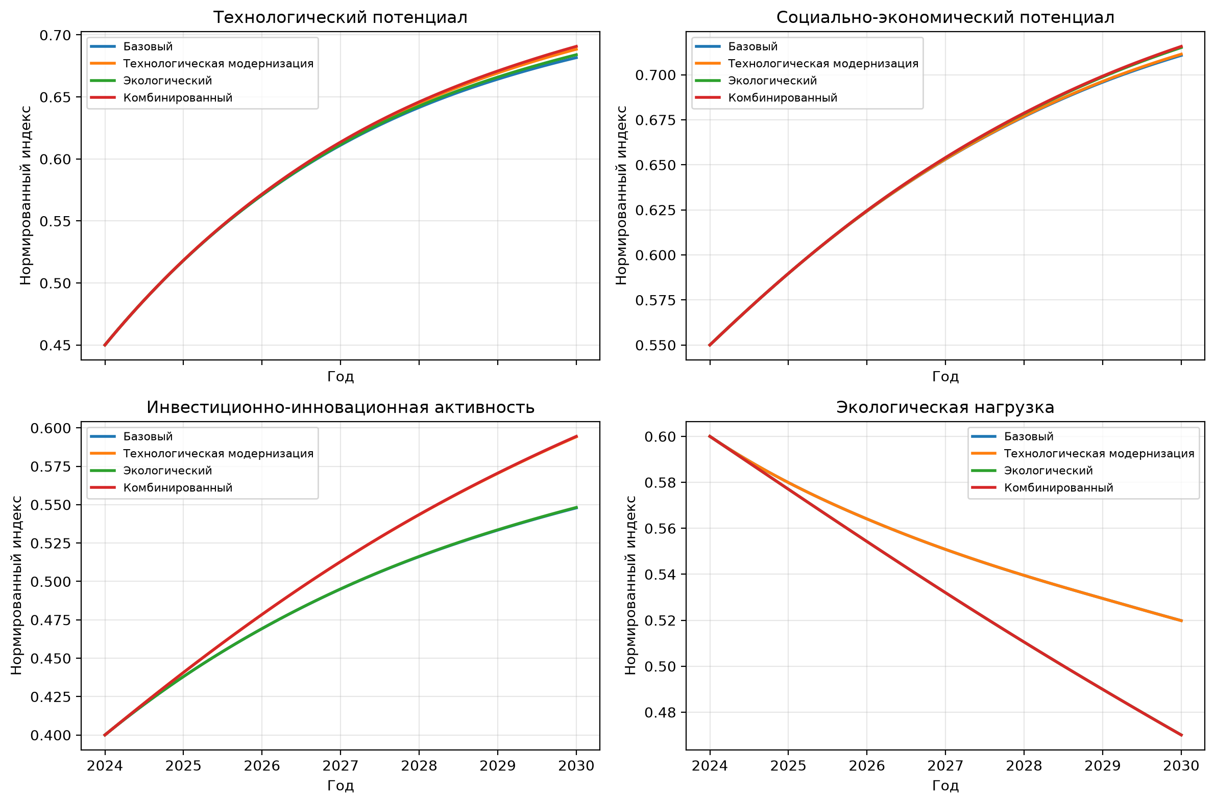
Рис. 1 Потенциалы (рассчитано автором путем численного интегрирования уравнений (4-7) в Python)
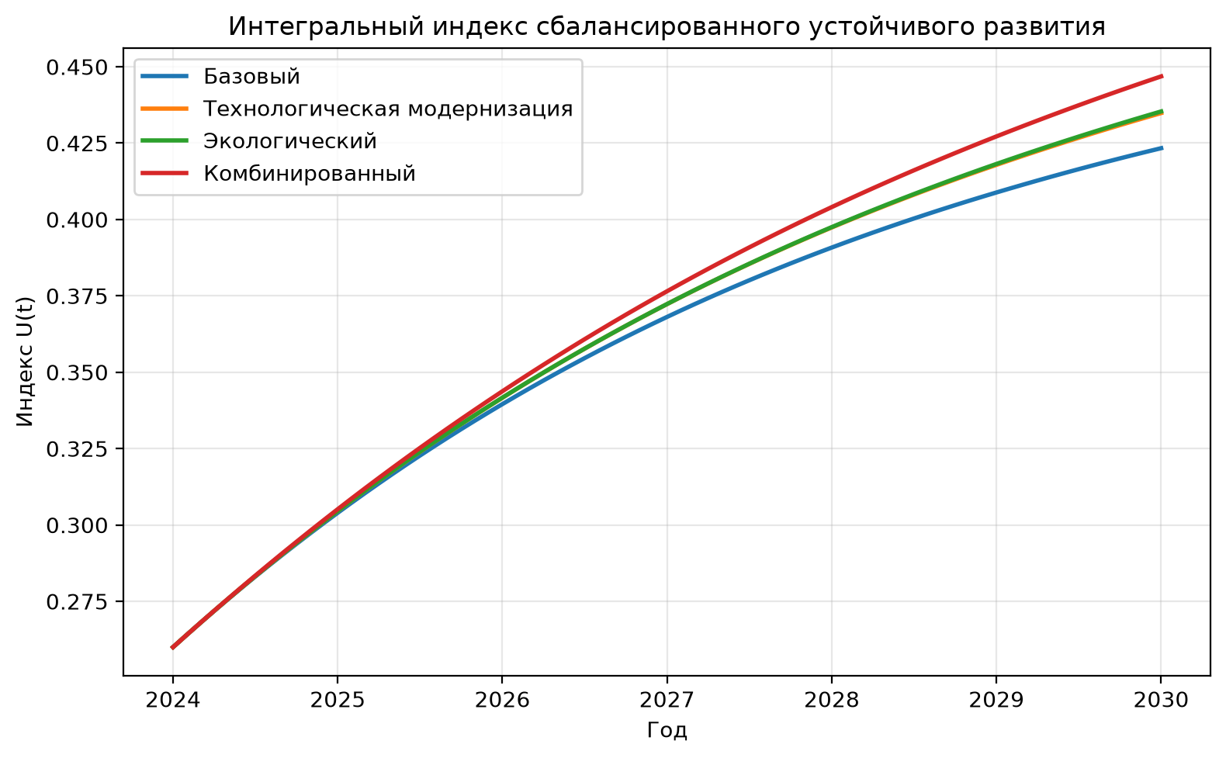
Рис. 2 Интегральный индекс (рассчитано автором путем численного интегрирования уравнений (4-7) в Python)
Таблица 1
Результаты сценарного моделирования
Сценарий | T(2030) | S(2030) | I(2030) | E(2030) | U(2030)
Базовый | 0,682 | 0,711 | 0,548 | 0,520 | 0,423
Технологическая модернизация | 0,688 | 0,711 | 0,594 | 0,520 | 0,435
Экологический | 0,684 | 0,715 | 0,548 | 0,470 | 0,435
Комбинированный | 0,691 | 0,716 | 0,594 | 0,470 | 0,447

Обсуждение результатов
Предлагаемая модель не претендует на описание всех производственных, финансовых и институциональных процессов, происходящих в ХМАО–Югре. Ее назначение состоит в выявлении ключевых обратных связей между технологическим развитием, социальной результативностью, инвестиционно-инновационной активностью и экологическими ограничениями. Использование агрегированных индексов делает модель прозрачной для интерпретации и применимой в условиях ограниченности открытых данных.
Практическая ценность модели состоит в возможности предварительной оценки последствий изменения параметров промышленной политики. Например, рост поддержки технологического обновления без увеличения природоохранных инвестиций способен ускорить технологическое развитие, но не гарантирует снижения экологических рисков. Напротив, согласованное изменение $P(t)$, $H(t)$ и $Z(t)$ позволяет анализировать условия, при которых технологическая трансформация приводит к более сбалансированному развитию региона. Следует учитывать текущие ограничения, а именно: полученные различия характеризуют свойства заданной структуры модели и сценарных предпосылок. Они не являются статистическим прогнозом фактических значений региональных показателей. Коэффициенты взаимодействия пока не оценены по временным рядам, а значения управленческих воздействий после 2024 года заданы экспертно. Поэтому результаты следует рассматривать как предварительную проверку логики сценариев.
Дальнейшее развитие исследования предполагает: уточнение состава индикаторов; оценку параметров на статистических данных; декомпозицию технологического потенциала по нефтегазовому, сервисному, цифровому и экологическому секторам; включение межрегиональных связей; сопоставление ХМАО–Югры с другими ресурсодобывающими субъектами Российской Федерации.
Заключение
Предложенная нелинейная модель обеспечивает сохранение технологического, социально-экономического, инвестиционно-инновационного и экологического индексов в диапазоне от 0 до 1. Предварительный расчёт на 2024–2030 годы показал, что технологические меры преимущественно влияют на инвестиционно-инновационную активность, а природоохранные меры — на экологическую нагрузку.
Совместное применение мер обеспечивает значение сводного индекса 0,447 против 0,423 в базовом сценарии. Для перехода от сценарного эксперимента к эмпирическому прогнозу требуется сформировать наблюдаемые индексы и оценить коэффициенты модели по региональным временным рядам.
Применение модели к ХМАО–Югре позволяет перейти от статического сопоставления отдельных показателей к сценарной оценке последствий промышленной политики. Численная реализация в Python обеспечивает воспроизводимость расчетов, возможность калибровки параметров и сопоставления инерционного, технологически ориентированного и сбалансированного сценариев развития.
Литература
1. Cooke P., Uranga M. G., Etxebarria G. Regional innovation systems: Institutional and organisational dimensions // Research Policy. 1997. Vol. 26, no. 4–5. P. 475–491. https://doi.org/10.1016/S0048-7333(97)00025-5
2. Asheim B. T., Gertler M. S. The geography of innovation: Regional innovation systems // The Oxford Handbook of Innovation / eds. J. Fagerberg, D. C. Mowery, R. R. Nelson. Oxford : Oxford University Press, 2005. P. 291–317. https://doi.org/10.1093/oxfordhb/9780199286805.003.0011
3. Etzkowitz H., Leydesdorff L. The Triple Helix — University–Industry–Government Relations: A Laboratory for Knowledge Based Economic Development // EASST Review. 1995. Vol. 14, no. 1. P. 14–19.
4. Бородин С. Н. Модель оценки устойчивого развития региона на основе индексного метода // Экономика региона. 2023. Т. 19, № 1. С. 45–59. https://doi.org/10.17059/ekon.reg.2023-1-4
5. Демидова К. В., Баринова В. А., Гвоздева М. А. Экологические риски и устойчивое развитие российских регионов в условиях кризисов // R-Economy. 2024. Т. 10, № 4. С. 427–443. https://doi.org/10.15826/recon.2024.10.4.026
6. Samara E., Kilintzis P., Katsoras E., Martnidis G., Kosti P. A system dynamics approach for the development of a Regional Innovation System // Journal of Innovation and Entrepreneurship. 2024. Vol. 13, no. 1. Art. 26. https://doi.org/10.1186/s13731-024-00385-5
7. Hou R., Zhang L., Wang Y., Liu X. Research on the Optimization Path of Regional Innovation Development Based on System Dynamics // Sustainability. 2024. Vol. 16, no. 11. Art. 4869. https://doi.org/10.3390/su16114869
8. Kryazhimskiy A. V., Tarasyev A. M., Usova A. A., Wang W. Proportional economic growth under conditions of limited natural resources // Proceedings of the Steklov Institute of Mathematics. 2015. Vol. 291, suppl. 1. P. S135–S149. https://doi.org/10.1134/S008154381508012X
9. Alexeev M., Chernyavskiy A. Taxation of natural resources and economic growth in Russia's regions // Economic Systems. 2015. Vol. 39, no. 2. P. 317–338. https://doi.org/10.1016/j.ecosys.2014.11.005
10. Sachs J. D., Warner A. M. Natural Resource Abundance and Economic Growth // NBER Working Paper. 1995. No. 5398. https://doi.org/10.3386/w5398
11. Стратегия социально-экономического развития Ханты-Мансийского автономного округа – Югры до 2036 года с целевыми ориентирами до 2050 года : распоряжение Правительства Ханты-Мансийского автономного округа – Югры от 03.11.2022 № 679-рп // Официальный сайт органов государственной власти Ханты-Мансийского автономного округа – Югры. URL: https://econ.sovrnhmao.ru/s-e-r/2030.php (дата обращения: 04.09.2026).
12. Федеральная служба государственной статистики. Единая межведомственная информационно-статистическая система. URL: https://www.fedstat.ru/ (дата обращения: 04.09.2026).

Приложение А. Программная реализация динамической модели на Python

